ASSUNTO: SOLICITO AO SENHOR PREFEITO MUNICIPAL CARLOS NELSON BUENO, QUE PRESTE INFORMAÇÕES A RESPEITO DO ANTIGO PRÉDIO DA ESCOLA CANDA QUE SE ENCONTRA EM TOTAL ABANDONO.
DESPACHO:

SALA DAS SESSÕES ______ /______ /_______

PRESIDENTE DA MESA

REQUERIMENTO Nº DE 2010.

SENHOR PRESIDENTE,
SENHORES VEREADORES e VEREADORAS

Requeiro à Mesa na forma regimental de estilo , após ouvido o Douto Plenário seja oficiado ao Exmo. Senhor Prefeito Municipal Arquiteto Carlos Nelson Bueno, para que junto ao Departamento competente informe o que será feito do antigo prédio que se encontra na rua Ana Luiza de Souza Aranha, Bairro Jardim Bicentenário, onde o mesmo se encontra abandonado servindo de abrigo para usuários de drogas causando sérios transtornos a população.

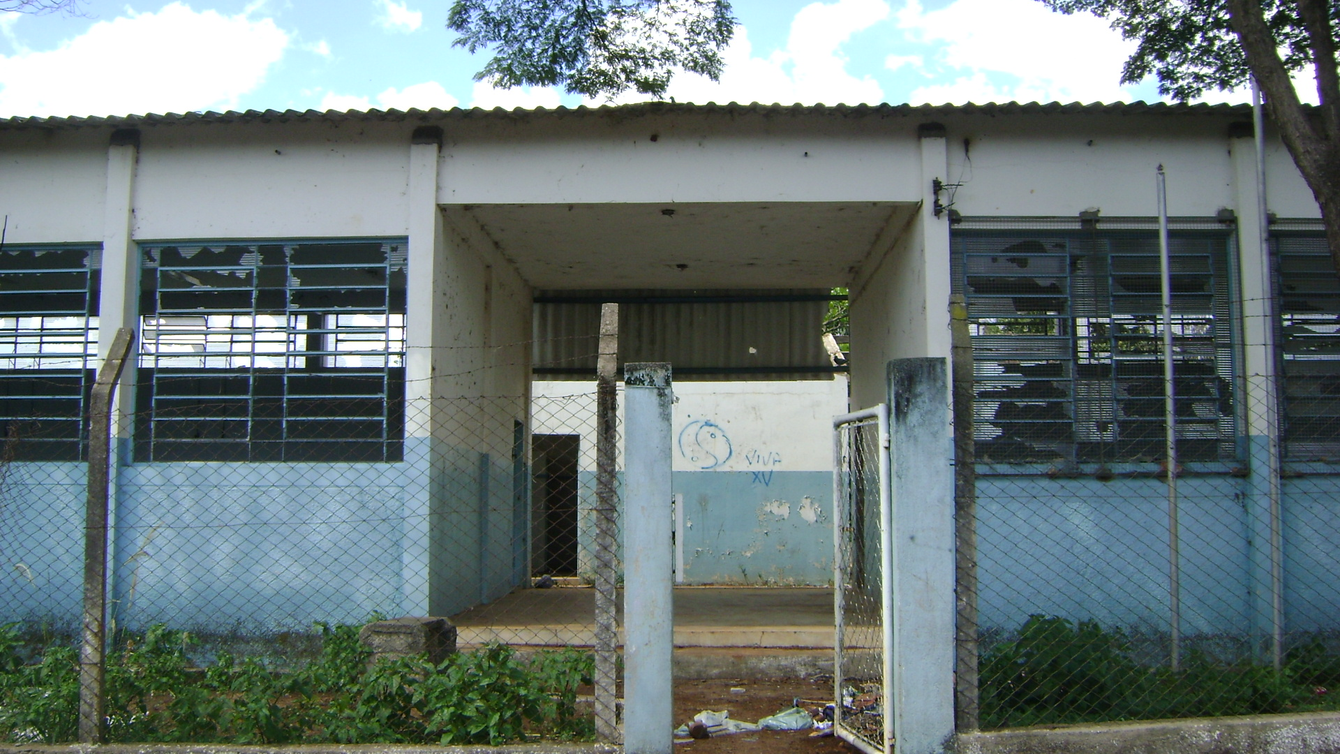

Sala de Sessões “Vereador Santo Rottoli” em 5 de Novembro de 2010.

VEREADOR LUIS ROBERTO TAVARES

